福建洁博利厨卫科技有限公司

产品/模块技术规格书
文件名称：9165厨房龙头激光感应模块规格书
文件编号:
版 次：V1.0
编制/日期：李达良 2021.07.05
审查/日期：
核准/日期：

修改记录:
版本号 | 更改日期 | 更改人 | 备注 | ECN
V1.0 | 2021-07-05 | 李达良 | 新建

目录
- 范围 1
- 参考标准 1
- 使用条件 1
- 结构组成： 1
- 功能 2
- 性能 3
- 贮存 3
- 检测与要求 4
- 范围
本规格书适用于《9165厨房龙头激光感应模块》项目，用以定义《9165厨房龙头激光感应模块》功能模块和控制系统；本规格书定义了 《9165厨房龙头激光感应模块》的使用条件、结构、功能、性能参数、贮存、检验与要求等内容。
- 参考标准
CJ/T 194-2014非接触式给水器具
- 使用条件
工作场景：厨房洗涤空间
环境温度：rc〜55°c
相对湿度：10%RH〜95WRH
工作水压：0. 05MPaWPW0. 8MPa
适用水温：4°C~65°C
供电电源：DC6.0V 或 AC110V-220V转6V1A开关电源适配器
- 结构组成:
结构组成：
1、 感应龙头本体
2、感应控制盒（9160现有控制盒含驱动）
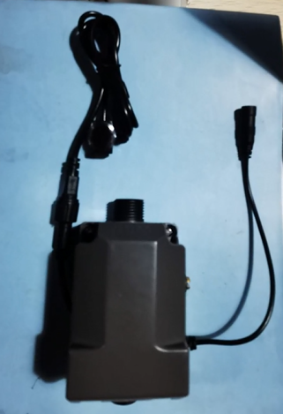
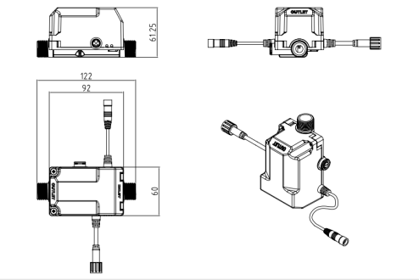
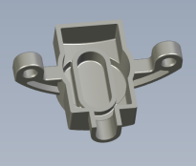
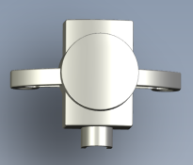
3、TOF感应模块

- 功能规格要求
项目 | 规范名称 |  | 规范需求
一般规格 | 1.1 | 电源规格 | DV6V（四节碱性干电池）/AC110V-220V转6V1A开关电源适配器
 | 1.2 | 储存环境温度 | -40°C-75°C
 | 1.3 | 工作环境温度 | 1°C-60°C
 | 1.4 | 工作环境湿度范围 | 10~90%
电气规格 | 2.1 | 感应方式 | TOF激光感应
 | 2.2 | 感应窗理论响应时间 | 250ms
 | 2.3 | 出厂感应距离 | 将柯达18°灰板\白板\黑板靠近感应窗，17.5-18cm距离范围外 不能触发感应，12.5-13cm距离内必须感应到物体。  测试时：感应不同反射面（如镜子、亮面不锈钢板、白板、黑板等材质），感应距离对比偏离值不大于15%
 | 2.4 | 感应距离调节方式 | 不可调，主控板与探头互换不会造成感应距离变化。
 | 2.5 | IP电气设备防护等级 | IP67
功能规格 | 3.1 | 正常操作功能 | 1、每次产品接通电源后，电磁阀必须处于常闭状态。感应lED 灯亮15s，15s内无感应功能，15s后产品处于感应待机状态，正 常使用。  2、感应窗感应到参照物时，电磁阀打开。  3、感应窗再次感应到参照物时，电磁阀关闭。  4、依第2、3点进行循环。
 | 3.2 | 感应开启时间 | 在水压0.3MPa（43.5Psi）时，感应开启到龙头出水的间隔时间 不超过0.5s。
 | 3.3 | 感应延时关闭时间 | 在水压0.3MPa（43.5Psi）时，感应关闭到龙头止水的间隔时间 不超过0.5s。
 | 3.5 | 断电保护 | 当使用电池供电或电源适配器进行供电时，无论什么情况下，当断电后1s 内，电磁阀必须处于关闭状态。
 | 3.6 | 防反接保护 | 当产品电源连接线及电池阀连接线，处于反接状态，不应产生 产品发热等不良现象。
 | 3.7 | 定时关闭功能 | 在龙头开启感应水4分钟后，应能自动关闭电磁阀。再次感应一 次，可正常开启阀。
 | 3.8 | 弱电提示 | 当电池提供电压小于4.5V，电磁阀关闭，不再工作。LED指示灯10闪烁，闪烁间隔时间1s。(测试用电压4.5±0.1V)
 | 3.9 | 待机功耗平均值 | 要求待机≤260微安/秒
 | 3.10 | 互换性 | 感应探头与台下主控盒部分随机不同组合两两互换，感应距离符合出厂感应距离设定要求，功能正常。
其他 | 4.1 | 干扰测试 | 干扰测试符合EMC标准 ESD 、EFT国标4级
 |  |  | 噪音测试符合UL 991标准
 | 4.2 | 需符合的标准要求 | UL、cUL、CE、NSF、RoHS、WEEE、TSCA
 | 4.3 | 关于台下盒线材灌胶要求 | 台下盒的环氧树脂胶水灌胶要将电线的红白细线盖住，不能露 出灌胶面，电线黑皮需被灌入2mm
 | 4.4 | 产品平均寿命 | 10年
 | 4.5 | 电子组件的质保期 | 5年

6.性能
技术名称 | 要求
控制距离 | CJ/T194-2014非接触式给水器具  功能规格要求
整机功率（交流）
启闭时间
抗干扰性能
断电及欠压保护
耐高低温性能
耐潮湿性能
工作寿命
其他功能要求
抗干扰 | 静电等級：4级,空气放电+ 15KV、接触放电±8KV
 | 电磁辐射: 3级,频率80M'1000Mllz.场强3Vm
 | 快速群脉冲：4级,正常工作
模块防水性能 | 模块经环境试验后再浸入25°C水中24H,无渗水现象，功能正常 模块放入75°C水中煮0. 5h ,取出放置常温空气中0.5h后，功能正常，感应距离変化不能超过10%
光干扰 | 1将产品模拟实际情况进行安装，在距离产品15cm〜91cm处安装以下光源， 光源的照射万向可以为直射或斜射等任何方.向，产品不得受以下光源的干 扰产生误动作。  1. 1白炽灯40W  1.2 荧光灯 T8-58W 54  1.3卤素灯50W  1.4日光灯（普通 高频）40W电了镇流日光灯  1.5浴霸实验室现有规格  1.6 H光灯、启微器测试台 同一个电源插座中并接入1000W电吹风和40W 电了镇流「1光灯，
安装适应性 | 1、搭配厨卫水槽进行测试，测试肘间12小时,不得有自感;  2、 正常装配在水槽上,临近（感应距离范围之外）墙面或物体不产生自感。
铳血测试 | 在当前•感应tfli/Aj -lOem的距离处，使用綴了•进行反射测试,不会触发感应

7.贮存
7.1应贮存在通风良好T•燥的室内-
7.2存储环境温度：-20C〜65C,相对湿度:<80^{(,}oRHo

8.检测与要求
参照功能及性能

